中国科学院信息工程研究所

夏令营报名表

姓 名： 黄铭 .
所在学校：西南民族大学 .
推荐部门：信工所六室 .

填表日期： 2025 年 7 月 3 日

姓名 | 黄铭 |  | 性别 |  | 男 | 出生年月 | 2002年 9 月 |  | 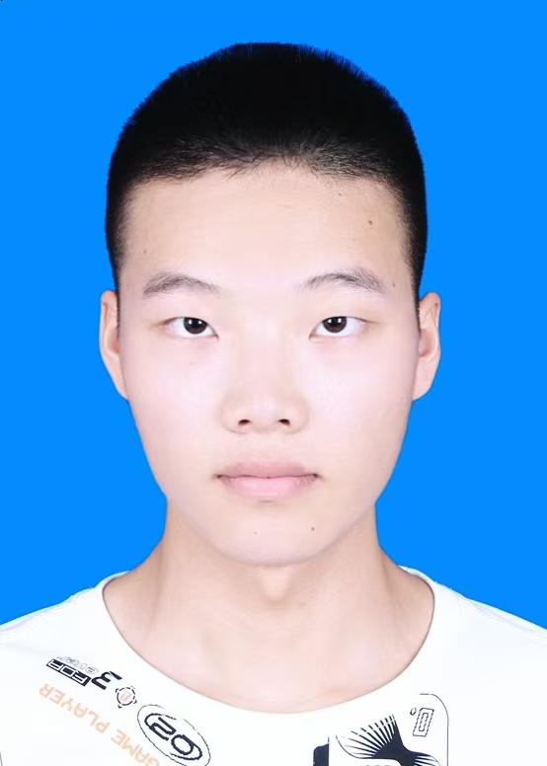
籍贯 | 四川省自贡市 |  | 民族 |  | 汉 | 政治  面貌 | 群众
本科毕业  学校/系 | 西南民族大学计算机与人工智能学院 |  |  |  |  | 专业方向 | 软件工程
通讯地址 | 四川省成都市双流区大件路文星段168号 |  |  |  |  | 联系电话 | 17828460493
档案所在  单位地址 | 西南民族大学 |  |  |  |  | 邮政编码 | 610000
是否担任过其他  社会工作 |  | 否
有何宗教信仰 |  | ☑无 □有：
对“法轮功”  的看法 |  | 坚决抵制法轮功，危害人的身心健康
业余爱好或特长 |  | 跑步，打篮球，打乒乓球
高考所在省 |  | 云南省
高考总分/  你的高考成绩 |  | 562
家庭主要成员（包括父母）情况 |  | 姓名 |  | 工作单位 |  |  |  | 联系方式
 |  | 黄付平 |  | 无 |  |  |  | 13187690846
 |  | 钟传聪 |  | 无 |  |  |  | 13118725106
 |  | 黄亮 |  | 闽南科技学院 |  |  |  | 19906090869
婚姻及  个人身体状况 |  | 未婚，身体健康
参加科研项目、发表文章及获奖情况 |  | 获 2023-2024年度本专科生国家奖学金连续两年获校级三好学生及一等奖学金（2022-2024）ACM-ICPC亚洲区域赛铜牌（2024·沈阳站）睿抗机器人开发者大赛全国二等奖（2024）蓝桥杯全国三等奖（2024）  天梯赛全国个人三等奖（2024）全国高校计算机能力挑战赛三等奖（C++科目，2024）百度之星四川省赛铜奖（2024）重庆市大学生程序设计大赛二等奖（团队，2024）
本科成绩排名、四六级情况及主干课成绩 |  | 成绩排名：3/111  四/六级成绩：四级441  主干课成绩列举：  线性代数(98)、程序设计(94)、高等数学(90)、数据结构(95)、离散数学(94)、计算机网络(92)、软件模式(99)、算法分析与设计(96)、软件测试(93)
所在班级意见及评语 |  | 班主任（辅导员）签字： 联系方式：
个人自述：
（简要自述本人的专业学习情况、学术背景、在本专业曾经做过的研究工作、个人研究兴趣，以及如果攻读研究生，研究生阶段的学习、研究计划和就业目标等，字数1000字内。）
我是黄铭，来自西南民族大学计算机与人工智能学院软件工程专业。怀着对贵院卓越的办学理念和浓厚的学术氛围的向往与崇敬，特申请贵院所举办的夏令营活动。下面我将从学术背景、科研经历、实践经历和未来规划四个方面介绍自己。
- 学术背景
自入学以来，我始终保持专业排名前3%（3/111）的学业表现，平均绩点达3.71/4.0，取得了软件模式（99分）、算法分析与设计（96分）、数据结构（95分），线性代数（98分）、高等数学（90分）等课程的高分表现。获得国家奖学金，并连续两年荣获校级三好学生及校级一等奖学金。参加了众多算法编程类的比赛，获得若干项国家级和省级奖项。通过四级，具有良好的阅读英文文献的能力。
- 科研经历
大三寒假，我实现了基于深度卷积生成对抗网络（DCGAN）的高分辨率图像生成系统，通过构建五层转置卷积结构的生成器和五层卷积核的判别器架构，采用Adam优化器驱动生成器的特征空间上采样；在对63,565张图像进行中心裁剪与Z-score标准化预处理的基础上，建立分布式对抗训练框架，成功生成96×96像素的高质量图像，验证了深度生成模型在视觉合成任务中的鲁棒性。
大三下学期，我尝试自然语言处理方向，实现了一个基于深度学习的谣言检测，采用Transformer架构作为核心模型，利用其自注意力机制有效捕捉文本中的语义关联和长距离依赖特征。整个系统基于PyTorch框架开发，实现了从原始文本清洗、字符级嵌入到动态填充的完整处理流程。使用带位置编码的嵌入层解决序列顺序问题，并通过多头注意力机制增强特征提取能力，最后采用词向量均值池化策略优化分类表征。经过对中文社交媒体数据的训练验证，模型在测试集上准确率显著提升，显著优于传统RNN方法，成功验证了Transformer在中文短文本分类任务中的有效性
- 竞赛经历
在本科阶段，进入学校算法集训队，系统学习图论、数据结构、组合数学等算法。作为团队核心代码实现与算法优化者，持续三年（2023-2025）投身于高规格编程竞赛，将数据结构、算法设计等课程知识（多门主修课95+）转化为实战能力。通过承担数学建模推导、时间复杂度优化职责，在国际大学生程序设计竞赛（ACM-ICPC）亚洲区域赛斩获铜牌，并累计获得睿抗机器人开发者大赛全国二等奖、蓝桥杯全国三等奖等若干项国家级奖项。这些高压竞赛锤炼了我快速解析复杂问题的能力——例如在ACM赛题中成功将图论模型的时间复杂度从O(n²)优化至O(nlogn)，更培养了技术决策力与团队协作范式：在限时环境中协同完成问题拆解、方案迭代与性能调优。由此积累的工程化思维与抗压能力，直接支撑了后续科研项目（如Transformer谣言检测系统）的高效开发，形成从竞赛到科研的能力闭环。
- 研究生阶段学习计划
在研究生阶段，我将延续本科期间培养的算法实践能力与科研素养，系统深化专业理论知识，并积极融入实验室团队。核心目标包括：扎实完成核心课程学习，构建更完善的知识体系；主动参与前沿课题研究，在导师指导下探索创新性解决方案；强化工程实践与学术研究结合，将竞赛中锤炼的复杂问题解决能力转化为科研突破力。通过持续学习与协作，力争在学术深度和应用价值上取得平衡，为未来技术发展贡献价值。

本人保证，以上所填内容（包括本人所提供的一切材料）均经过本人认真思考和审核，符合本人真实情况，本人愿对此承担一切责任。
学生本人签字：_________
____年____月____日

